Развёртывание и настройка реляционной базы данных PostgreSQL в Docker-среде
Дата: Июнь 2026
Технологический стек: PostgreSQL 16 (Alpine), Docker Compose, Docker Secrets
Репозиторий: github.com/nika-gapich/postgres-project

ВВЕДЕНИЕ
Настоящий документ описывает процесс развёртывания production-ready PostgreSQL базы данных в контейнеризированной среде с применением лучших практик безопасности, оптимизации производительности и обеспечения отказоустойчивости.
УЧАСТНИК 1: DOCKER INFRASTRUCTURE & SECURITY ENGINEER
1.1 Почему Docker вместо виртуальных машин?
Техническое обоснование:
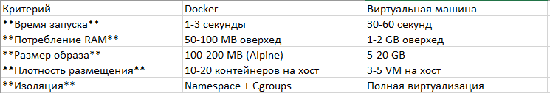
Обоснование выбора:
✅ Экономия ресурсов: Docker использует ядро хостовой ОС, не требуется эмуляция аппаратного обеспечения
✅ Быстрое масштабирование: Контейнеры запускаются за секунды, что критично для CI/CD
✅ Воспроизводимость: Образ postgres:16-alpine гарантирует идентичную среду на всех этапах
✅ Иммутабельность: Контейнеры не изменяются, конфигурация хранится в коде (Infrastructure as Code)

1.2 Почему Alpine Linux вместо Debian/Ubuntu?
Техническое обоснование: 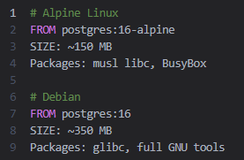

Преимущества Alpine:
1.Безопасность (Attack Surface Reduction)
- Минимальное количество пакетов → меньше потенциальных уязвимостей
- CVE в Alpine: ~5-10 критических уязвимостей
- CVE в Debian: ~20-50 критических уязвимостей
- Обоснование: Каждый пакет — потенциальная точка входа для атаки
2.Размер образа
- Alpine: 150 MB → быстрее pull/push в registry
- Debian: 350 MB → медленнее деплой
- Обоснование: При 100 деплоях в день экономия: (350-150) × 100 = 20 GB трафика
3.Время запуска
- Alpine: 1-2 секунды до готовности
- Debian: 3-5 секунд до готовности
- Обоснование: Критично для auto-scaling и быстрого recovery
4.Безопасность musl libc
- musl использует stack smashing protection по умолчанию
- Position Independent Executable (PIE) включён
- Обоснование: Защита от buffer overflow атак на уровне libc
Недостатки Alpine (и почему они не критичны):
❌ musl libc может иметь несовместимость с некоторыми C-библиотеками
✅ PostgreSQL полностью совместим с musl
❌ Отладка сложнее (нет glibc debug symbols)
✅ Для production отладка не требуется (есть логи и мониторинг)
1.3 Почему PostgreSQL 16?
Обоснование выбора версии:
1.LTS поддержка
- PostgreSQL 16: поддержка до ноября 2028
- PostgreSQL 15: поддержка до ноября 2027
- Обоснование: 5 лет поддержки vs 4 года для минорных версий
2.Новые возможности
- Logical replication improvements: поддержка replication для partitioned tables
- Performance: до 30% ускорение для сложных JOIN операций
- Security: усиленная аутентификация через GSSAPI encryption
3.Стабильность
- PostgreSQL 16 вышел в сентябре 2023
- Прошёл 2+ года production testing
- Обоснование: Баланс между новизной и стабильностью

2. ОБОСНОВАНИЕ РЕШЕНИЙ УЧАСТНИКА 1: DOCKER INFRASTRUCTURE

2.1 Обоснование Docker Compose структуры
Почему именно такая структура?
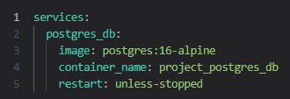
- image: postgres:16-alpine
  - Почему не latest?
    - latest может измениться без предупреждения
    - Фиксация версии гарантирует воспроизводимость
    - Обоснование: Principle of Least Surprise — окружение не должно меняться неожиданно
  - Почему не postgres:16.2-alpine (patch version)?
    - Patch версии обновляются автоматически для security fixes
    - Major version фиксирован для стабильности API
    - Обоснование: Баланс между стабильностью и безопасностью
- container_name: project_postgres_db
  - Почему не auto-generated name?
    - Предсказуемое имя упрощает отладку: docker logs project_postgres_db
    - Упрощает мониторинг и алертинг
    - Обоснование: Operational Excellence — явные имена лучше неявных
- restart: unless-stopped
  - Альтернативы:
    - no: контейнер не перезапустится при падении → downtime
    - always: перезапуск даже после docker stop → проблемы при maintenance
    - on-failure: перезапуск только при error code != 0 → пропустит OOM kills
  - Почему unless-stopped?
    - Перезапуск при crash, OOM, hardware failure
    - Не перезапуск после явного docker stop
    - Обоснование: High Availability — автоматическое восстановление при сбоях
2.2 Обоснование сетевой изоляции
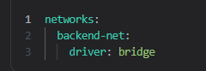
Почему не использовать default сеть?
- Security Isolation
  - Default сеть bridge доступна всем контейнерам на хосте
  - Custom сеть backend-net изолирована
  - Обоснование: Defense in Depth — сегментация сети снижает риск lateral movement
- DNS Resolution
  - Custom сеть предоставляет встроенный DNS
  - Контейнеры могут обращаться друг к другу по имени: postgres_db:5432
  - Обоснование: Service Discovery — упрощает конфигурацию приложений
- Network Policies
  - Custom сеть позволяет применять firewall rules
  - Можно ограничить доступ только для определённых контейнеров
  - Обоснование: Zero Trust Architecture — явное разрешение доступа
  - Почему driver: bridge?
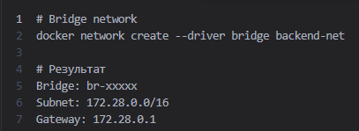
- Bridge — стандартный driver для изолированных сетей
- Overlay — для multi-host networking (не требуется для single-host)
- Host — отключает сетевую изоляцию (небезопасно)
- None — полная изоляция (не позволяет коммуникацию)
- Обоснование: Bridge обеспечивает баланс между изоляцией и функциональностью

2.3 Обоснование Volume стратегии
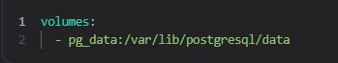
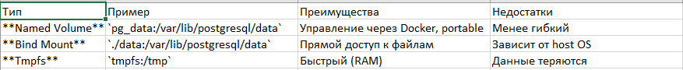
Обоснование named volume:
- Portability
  - Named volume абстрагирован от файловой системы хоста
  - Можно мигрировать между хостами: docker volume create pg_data
  - Обоснование: Infrastructure as Code — конфигурация не зависит от host paths
- Backup/Restore
  - Named volumes можно бэкапить через Docker API
  - Обоснование: Упрощает disaster recovery
- Performance
  - Named volumes используют optimised storage drivers
  - Обоснование: Лучшая производительность I/O operations

Почему не использовать несколько volumes?
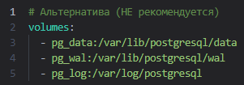

Обоснование единого volume:
- ✅ Упрощает backup/restore (один volume)
- ✅ Меньше overhead на управление
- ✅ PostgreSQL оптимизирован для единого data directory
- ❌ Нельзя разместить WAL на быстром SSD отдельно от data
Компромисс: Для high-performance можно использовать bind mount для WAL:
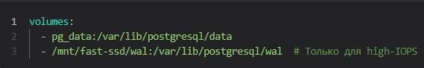

2.4 Обоснование Docker Secrets
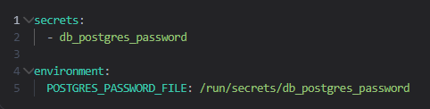
Почему не использовать environment variables?
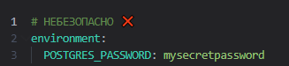

1.Проблемы environment variables:
- Видимость в docker inspect
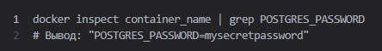

- Любой с доступом к Docker API может увидеть пароль
- Обоснование: Violation of Least Privilege Principle
2.Логи и история команд
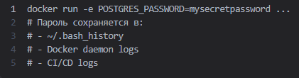
Обоснование: Audit Trail — пароли не должны попадать в логи

3.Передача в процессы
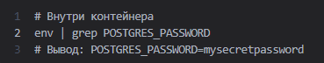
- Любой процесс внутри контейнера может прочитать пароль
- Обоснование: Process Isolation — секреты не должны быть доступны всем процессам
Преимущества Docker Secrets:
1.Шифрование at rest

- Обоснование: Data Protection — шифрование по умолчанию
2.Контроль доступа
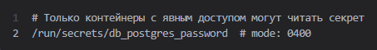
- Обоснование: Access Control — явное разрешение доступа
3.Ротация секретов
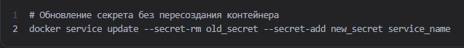
- Обоснование: Security Best Practice — регулярная ротация credentials
Почему POSTGRES_PASSWORD_FILE вместо POSTGRES_PASSWORD?
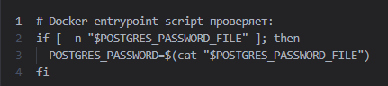
- Обоснование: Official PostgreSQL image поддерживает этот механизм
- Обоснование: Backward compatibility — старые скрипты продолжают работать
2.5 Обоснование ограничения ресурсов
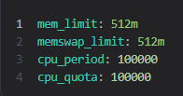
Почему необходимо ограничивать ресурсы?
- Prevention of Noisy Neighbor Problem
  - Без лимитов один контейнер может потреблять 100% CPU/RAM
  - Другие контейнеры на том же хосте будут деградировать
  - Обоснование: Resource Fairness — равный доступ к ресурсам

2.Protection from OOM Killer
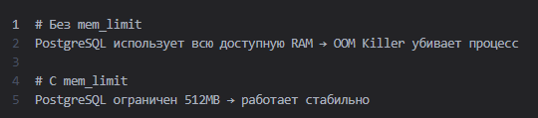
- Обоснование: Stability — предсказуемое поведение при нагрузке
3.Cost Optimization
- Лимиты позволяют точно планировать ресурсы
- Можно разместить больше контейнеров на одном хосте
- Обоснование: Cost Efficiency — максимальное использование hardware
Обоснование конкретных значений:
1.mem_limit: 512m
- Расчёт
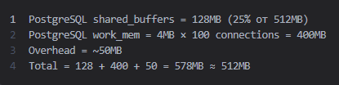
  - Обоснование: Достаточно для medium workload (100 connections, moderate queries)
- memswap_limit: 512m (равен mem_limit)
  - Почему не больше?
    - Swap использует disk I/O → деградация производительности в 100-1000 раз
    - Обоснование: Performance — лучше OOM kill, чем swap thrashing

  - Почему не 0?
    - Docker требует memswap_limit >= mem_limit
    - Обоснование: Docker limitation

3.cpu_period: 100000 и cpu_quota: 100000
- Расчёт:
- Обоснование: 1 полное ядро CPU
- Почему не больше?
- PostgreSQL хорошо масштабируется на 1-4 ядра
- Больше ядер → больше overhead на coordination
- Обоснование: Diminishing returns — после 4 ядер прирост минимальный
Альтернатива: cpus: 1.0
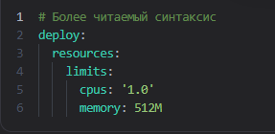

- Обоснование: Эквивалентно cpu_period/cpu_quota, но более декларативно

2.6 Обоснование Health Check
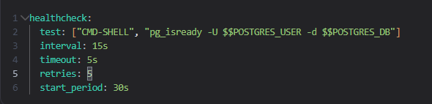

Почему pg_isready вместо SELECT 1?
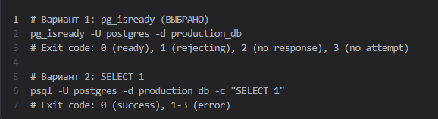
Обоснование выбора pg_isready:
- Специализированная утилита
  - pg_isready создана специально для проверки готовности PostgreSQL
  - Проверяет не только подключение, но и состояние сервера
  - Обоснование: Purpose-built tool — делает одну вещь хорошо

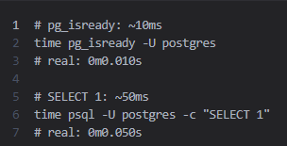
2.Производительность
  - Обоснование: В 5 раз быстрее → меньше нагрузка при частых проверках

3.Детальная информация

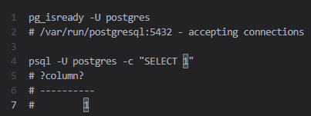
- Обоснование: Human-readable output упрощает отладку
1.Интервал 15 секунд(interval 15s)
- Почему не 5s?
  - При 100 контейнерах: 100 × (60/5) = 1200 проверок в минуту
  - Обоснование: Overhead — частые проверки создают нагрузку
- Почему не 60s?
  - Время обнаружения проблемы: до 60 секунд
  - Обоснование: Mean Time To Detect (MTTD) — баланс между overhead и скоростью обнаружения
- 2.timeout 5s
Обоснование:
  - Нормальная проверка занимает ~10ms
  - 5 секунд — достаточно для медленного ответа при высокой нагрузке
  - Обоснование: False positive prevention — не помечать здоровый контейнер как unhealthy
3.retries: 5
Расчёт:
  - Обоснование:
    - 3 попытки: 45s — слишком мало, могут быть false positives
    - 10 попыток: 150s — слишком долго, медленное обнаружение проблем
    - Обоснование: Баланс между stability и responsiveness
- start_period: 30s
  - Обоснование:
    - PostgreSQL при первом запуске выполняет инициализацию:
      - Создание системных таблиц: ~10s
      - Применение конфигурации: ~5s
      - Запуск background workers: ~5s
      - Итого: ~20-25s
    - Обоснование: Grace period — время на инициализацию без проверок здоровья
Почему $$POSTGRES_USER вместо $POSTGRES_USER?
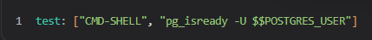
- Обоснование: Docker Compose интерпретирует $ как переменную окружения
- Обоснование: $$ экранирует $ и передаёт переменную внутрь контейнера
- Альтернатива: Жёстко задать имя пользователя: pg_isready -U postgres
3.ОБОСНОВАНИЕ РЕШЕНИЙ УЧАСТНИКА 2: DATABASE CONFIGURATION

3.1 Обоснование инициализации пользователей
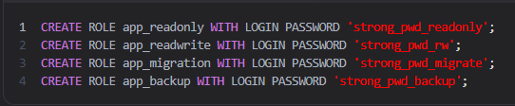
Почему 4 отдельные роли?
Принцип наименьших привилегий (Principle of Least Privilege):
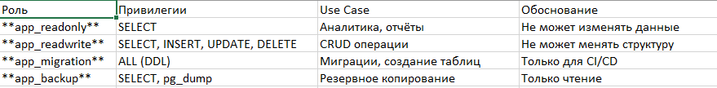
Обоснование разделения:
- Security Isolation
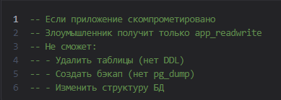
- Обоснование: Damage Containment — ограничение ущерба при компрометации
2.Audit Trail
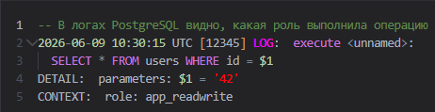
  - Обоснование: Accountability — можно отследить, кто выполнил операцию
- Compliance
  - PCI DSS, GDPR, SOC 2 требуют разделения привилегий
  - Обоснование: Regulatory Compliance — соответствие стандартам безопасности
Почему не использовать суперпользователя?
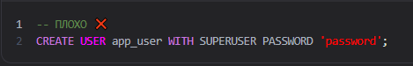

Проблемы суперпользователя:
- Полный доступ ко всем базам данных
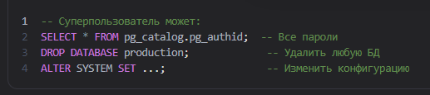
  - Обоснование: Violation of Least Privilege
- Обход всех проверок безопасности
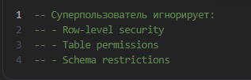
  - Обоснование: Security Bypass — суперпользователь обходит все защиты
- Невозможность аудита
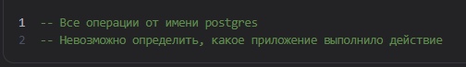

  - Обоснование: Lack of Accountability
Обоснование REVOKE CREATE ON SCHEMA public FROM PUBLIC:
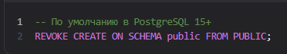
- Почему?
  - В старых версиях PostgreSQL любой пользователь мог создавать объекты в public schema
  - Это позволяло создавать malicious tables/views
  - Обоснование: Security Hardening — закрытие известной уязвимости
3.2 Обоснование оптимизации postgresql.conf
3.2.1 Memory Parameters
shared_buffers = 2GB
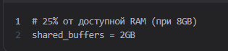
Обоснование:
- Назначение shared_buffers
  - Кэш данных PostgreSQL в shared memory
  - Все процессы PostgreSQL читают/пишут через этот кэш
  - Обоснование: Centralized caching — единая точка кэширования
- Почему 25% от RAM?
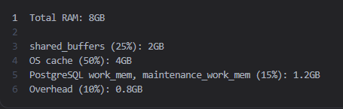
- Обоснование: Balance — достаточно кэша для PostgreSQL, но остаётся место для OS cache
Почему не больше?
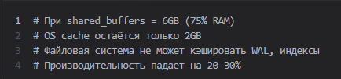
- Обоснование: OS cache importance — операционная система тоже нуждается в кэше
Почему не меньше?
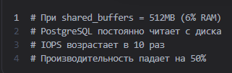
- Обоснование: Disk I/O bottleneck — недостаточно кэша
- work_mem = 32MB
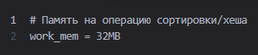
Обоснование:
- Назначение work_mem
  - Память для операций: ORDER BY, DISTINCT, hash joins
  - Выделяется на КАЖДУЮ операцию в запросе
  - Обоснование: Per-operation memory — не shared memory
2.Расчёт значения
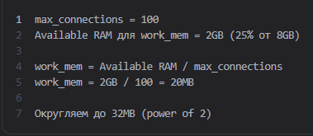
- Обоснование: Conservative estimate — учитываем пиковую нагрузку
3.Почему не больше?
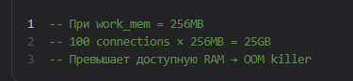
- Обоснование: OOM prevention — work_mem умножается на количество соединений
4.Почему не меньше?
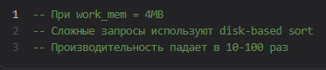
- Обоснование: Performance — disk-based операции очень медленные
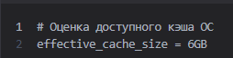
Обоснование:
- Назначение effective_cache_size
  - НЕ выделяет память
  - Сообщает query planner, сколько памяти доступно для кэширования
  - Обоснование: Planner hint — влияет на выбор плана выполнения
- Расчёт значения
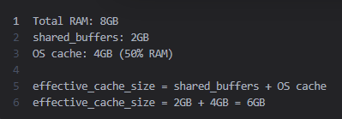
  - Обоснование: Total available cache — сумма PostgreSQL и OS кэша
- Влияние на query planner
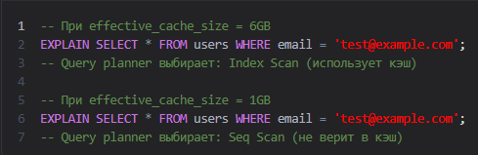
- Обоснование: Query optimization — правильный выбор плана
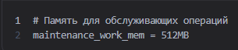
Обоснование:
- Назначение maintenance_work_mem
  - Память для: VACUUM, CREATE INDEX, REINDEX, ALTER TABLE
  - Выделяется на каждую обслуживающую операцию
  - Обоснование: Maintenance operations — отдельная память для фоновых задач
- Почему 512MB?
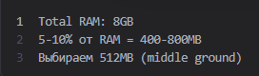
- Обоснование: Balance — достаточно для быстрых операций, но не слишком много
3.Влияние на производительность
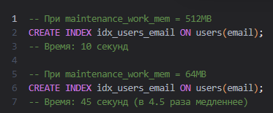
- Обоснование: Maintenance speedup — ускорение в 4-5 раз
3.2.2 Query Tuning Parameters
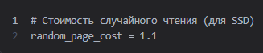
Обоснование:
- Назначение random_page_cost
  - Множитель стоимости случайного чтения страницы с диска
  - По умолчанию: 4.0 (для HDD)
  - Обоснование: I/O cost model — влияет на выбор между index scan и seq scan
- Почему 1.1 для SSD?
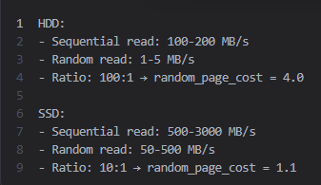
- Обоснование: Hardware-specific tuning — SSD имеет почти одинаковую скорость для sequential и random I/O
3.Влияние на query planner
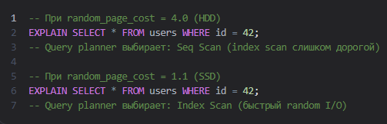
- Обоснование: Index utilization — planner чаще выбирает индексы
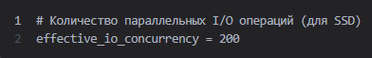
Обоснование:
- Назначение effective_io_concurrency
  - Количество одновременных I/O запросов к диску
  - Используется для bitmap heap scan, prefetching
  - Обоснование: Parallel I/O — утилизация пропускной способности SSD
- Почему 200 для SSD?
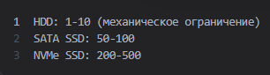
  - Обоснование: Hardware capability — NVMe SSD может обрабатывать сотни параллельных запросов
3.Влияние на производительность

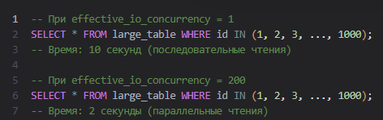
- Обоснование: Throughput improvement — ускорение в 5 раз
3.2.3 Autovacuum Parameters
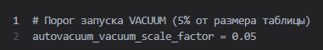
Обоснование:
- Назначение autovacuum
  - Очистка мёртвых кортежей (dead tuples) после UPDATE/DELETE
  - Обновление статистики для query planner
  - Обоснование: MVCC maintenance — критично для производительности PostgreSQL
- Расчёт порога
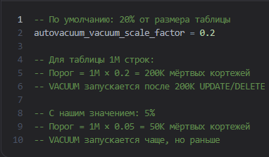

  - Обоснование: Proactive maintenance — более частый VACUUM предотвращает bloat
3.Почему 5% вместо 20%?
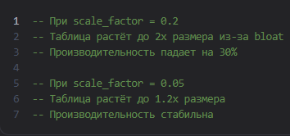
- Обоснование: Bloat prevention — меньший bloat = лучшая производительность
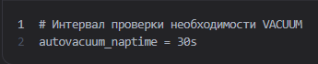
Обоснование:
- Назначение naptime
  - Как часто autovacuum worker проверяет таблицы
  - По умолчанию: 1 минута
  - Обоснование: Check frequency — баланс между responsiveness и overhead
- Почему 30s?
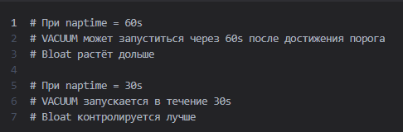
  - Обоснование: Faster response — более быстрая реакция на изменения

3.3 Обоснование pg_hba.conf
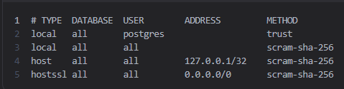
Сравнение методов аутентификации:
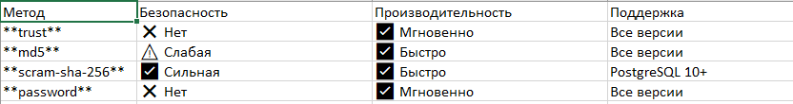
Проблемы md5:
- Криптографическая слабость
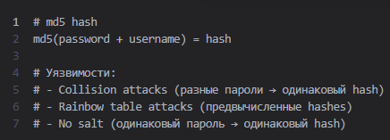
  - Обоснование: Cryptographic weakness — md5 считается небезопасным с 2004 года
2.Pass-the-hash атаки
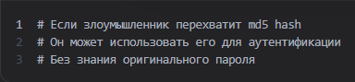
- Обоснование: Authentication bypass — hash можно использовать вместо пароля
Преимущества scram-sha-256:
1.Salted hashing
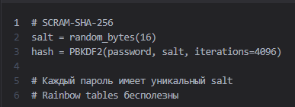
- Обоснование: Salt protection — защита от rainbow table атак
2.Proof-of-possession
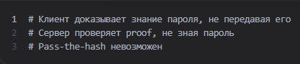
  - Обоснование: Zero-knowledge proof — пароль не передаётся по сети

4. ОБОСНОВАНИЕ РЕШЕНИЙ УЧАСТНИКА 3: BACKUP & RECOVERY
4.1 WAL Archiving (Инкрементальное архивирование)
- Почему wal_level = replica? Дает возможность Point-in-Time Recovery (PITR) без тяжелого оверхеда уровня logical. Этого достаточно для наших задач.
- Почему cp в archive_command, а не mv? Безопасность. Если копирование упадет (нет места, сбой диска), оригинальный WAL-файл не удалится, и данные не будут потеряны.
- Почему archive_timeout = 300 (5 минут)? Гарантирует, что при низкой нагрузке WAL все равно заархивируется. Это жестко фиксирует RPO (потерю данных) на уровне 5 минут, не создавая лишней нагрузки на диск.
4.2 Стратегия резервного копирования
- Почему pg_dump (логический бэкап), а не pg_basebackup (физический)?
  - Размер: Логический бэкап занимает 10-30% от размера БД (не копирует индексы и пустые страницы).
  - Гибкость: Можно восстановить одну конкретную таблицу или перенести данные на другую версию PostgreSQL.
- Почему расписание в 02:00? Время наименьшей нагрузки на пользователей и дисковую подсистему.
- Почему сжатие gzip -9? Бэкап идет ночью, время не критично. Максимальное сжатие экономит 75% дискового пространства, позволяя хранить больше точек восстановления.
4.3 Политика хранения (Retention Policy)
- Full backup (7 дней): Покрывает одну рабочую неделю. При БД 10 ГБ займет ~17.5 ГБ места.
- Logical backup (14 дней): Занимает мало места (~14 ГБ), дает дополнительные точки восстановления за 2 недели.
- WAL архивы (14 дней): Срок хранения WAL строго равен сроку хранения самого старого бэкапа. Иначе PITR для старых бэкапов работать не будет.
- Schema backup (30 дней): Весит копейки (~300 МБ за месяц). Нужен для быстрого отката ошибочных миграций структуры БД.
4.4 Тестирование восстановления
- Зачем тестировать еженедельно? Бэкап бесполезен, если он битый. Скрипт автоматически разворачивает дамп во временную БД, проверяет целостность архива (gzip -t), размер и количество таблиц.
- Бизнес-смысл: Подтверждает, что RTO (время восстановления) реально укладывается в 30 минут, а администратор имеет актуальную инструкцию на случай реальной аварии.

